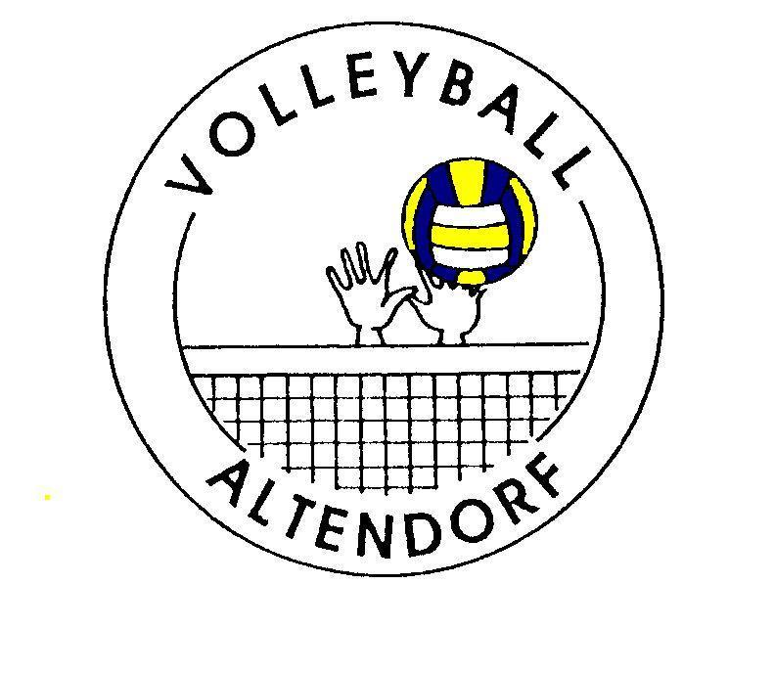
Pflichtenheft Vorstandsmitglieder (Stand Januar 2019)

Präsident/-in
- Ansprechpartner für Gemeinde, Sponsoren und andere Dorfvereine
- Kommunikation nach aussen
- Einladung und Leitung von 2-3 Vorstandssitzungen pro Jahr
- Einladung und Leitung der Generalversammlung
- Prüft Protokolle und Budget vor dem Versand
- Hauptverantwortlich für Suche nach neuen Vorstandsmitgliedern
Vizepräsident/-in
- Stellvertretung des Präsidenten bei dessen Abwesenheit
- Führt Wahl des Präsidenten an der GV durch
- Führt Abstimmung über Jahresbericht des Präsidenten durch
- OK-Chef/-in für das Plauschturnier
Technische/-r Leiter/-in
- Führt die Damenmannschaft, welche Meisterschaft spielt
- Ist Kontaktperson zum Zürcher Turnverband
- Organisiert das Mittwoch-Training
- Sorgt dafür, dass wir genügend ausgebildete Schiedsrichter im Klub haben
- Beschafft Material (z.B. Bälle, Sanitätsmaterial)
Kassier/-in
- Einziehen der Mitgliederbeiträge, inkl. Mahnungen
- Zahlt Rechnungen mit Einzelunterschrift
- Führt die Buchhaltung
- Erstellt Jahresrechnung und Budget und präsentiert diese an der GV
- Unterhält Kontakt zur Hausbank
- Einkauf von Geschenken für die GV

Aktuar/-in
- Erstellt Protokolle der Vorstandssitzungen und der GV
- Erstellt Mitgliederliste nach der GV
- Schreibt Zeitungsartikel (evtl. zusammen mit dem Präsidenten)
- Trägt öff. Veranstaltungen in den Internet-Kalender der Gemeinde Altendorf ein
- Verantwortlich für die Website des Vereins (alle Vorstandsmitglieder leisten Beiträge)
Vorstand gemeinsam
- Organisation des Klubturniers
- Organisation von anderen Vereinsanlässen
- Beiträge für die Vereins-Website (auch Fotos)
- Gegenseitige Stellvertretung
- Organisation des Montags-Trainings

